مدیر محترم پروژه
شرکت پیشگامان انرژی نوراتک
موضوع: احداث نیروگاه خورشیدی20مگاواتی زارچ یزد
لباس کار و تجهیزات ایمنی

با سلام و احترام؛
بازگشت به نامه شماره 410-05-NT-PK-L-0045 مورخ 30/02/1405 با موضوع لباس کار، کفش و تجهیزات ایمنی موارد ذیل به اطلاع می رسد:
- کفش ایمنی ایمن پا مدل تری مکس مشکی به تعداد نفرات مستقر در سایت پیمانکار و 10 عدد جهت دستگاه نظارت
- نگهبان ها: پیراهن آبی، شلوار مشکی، واکسل سفید با درج نام شرکت و نام نگهبان
- کارگرها: شلوار و لباس کار استخوانی کرم آلفا به تعداد کلیه نفرات مستقر در سایت
- کارشناسان پیمانکار: شلوار و لباس کار نفتی طوسی آلفا به تعداد کلیه نفرات مستقر در سایت
- کارشناسان دستگاه نظارت: شلوار و لباس کار درباری ست ورک به تعداد 10 نفر
دقت شود نام شرکتها حتما روی لباسها درج گردد. جنس لباسها 70% پلی استر و 30% نخ باشد. و همچنین حتما کلاه ایمنی، عینک، ماسک و کمربند ایمنی به تعداد کافی تهیه و در کارگاه موجود باشد.
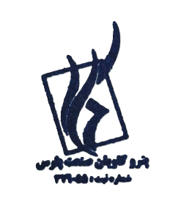
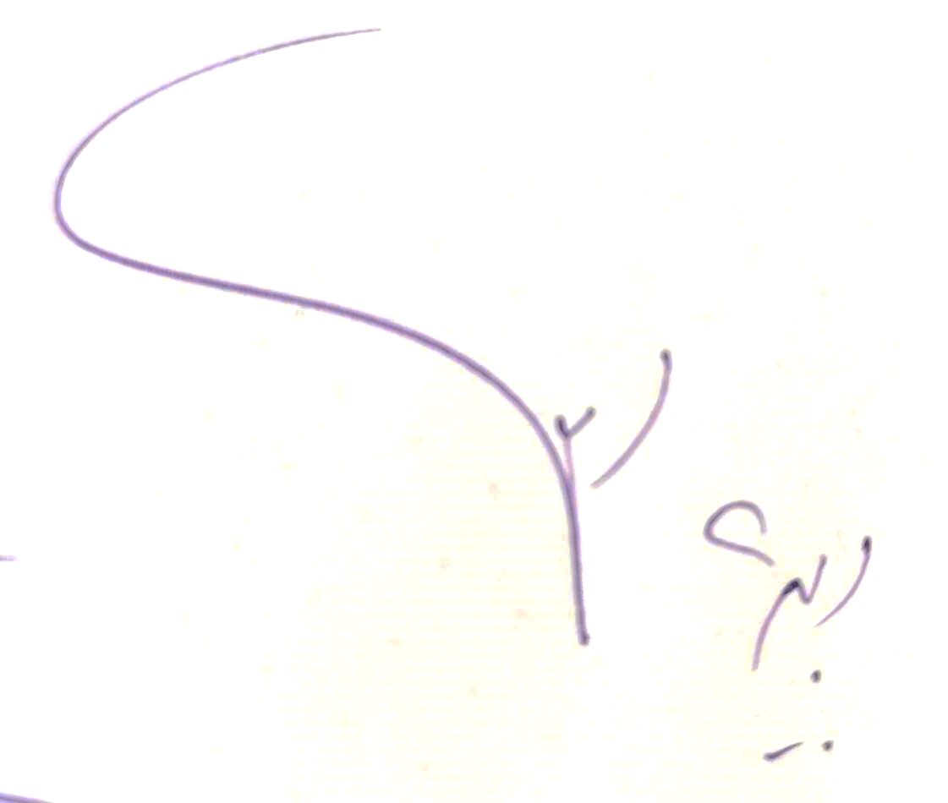
در صورت نیاز، سایر هماهنگی ها با سرپرست ایمنی این مدیریت جناب آقای دکتر فراهانی به شماره تلفن 4097346-0912 صورت پذیرد.

با تشکر
حمیدرضا دبیری
مدیر پروژه

رونوشت:
- مدیر پروژه محترم کارفرما جناب آقای مهندس خاور - جهت استحضار

